Инвестиционное предложение

«Производство мягких сортов сыра (минисыроварня)»
Содержание

Суть проекта 3
Предпроектные предложения. Оценка объема инвестиций 3
Затраты на производство и сбыт 5
Оценка эффективности проекта 7
Площадка для размещения производства 8

Суть проекта

Суть проекта – строительство цеха, площадью 200 м². по производству мягких сыров.
Целью проекта является обеспечение потребности населения Алтайского края в мягких сортах сыра, с учетом импортозамещения.
Алтайский край имеет необходимые ресурсы для дальнейшего развития сыроделия и увеличения ассортимента продукции, с учетом спроса населения. Этому способствует конкурентно-доступная цена на сырье, которое используется в производстве, так как край является одним из ведущих производителей молочной промышленности.
В качестве производства продукции был взят следующий ассортимент: сыр «Моцарелла» и сыр «Рикотта». Данная продукция на рынке представлена компаниями в основном ближнего и дальнего зарубежья. На текущий момент мягкие сыры пользуются популярностью.
Сыр «Моцарелла» - известнейший итальянский сыр, воспетый кулинарами всего мира. Его популярность объясняется не только нежным вкусом и приятным ароматом, но и большим количеством блюд, которые можно приготовить из этого сыра. Без моцареллы невозможно представить пиццу и салат капрезе, лазанью и разнообразные пасты.
В составе сыра моцарелла содержится молоко, не подвергшееся термообработке. Поэтому все полезные компоненты, которые были в молоке, остаются в конечном продукте. Среди них богатый набор витаминов группы B: B1 (0,02 мг), B2 (0,34 мг), B6 и B9 (по 0,09 мг), B12 (0,9 мкг), особенно много B4 (холин) – 15,4 мг. Витамины A (0,13 мг), E (0,15 мг), PP (0,12 мг), K (1,8 мкг).
Готовится этот продукт без всяких примесей, в составе 2 ингредиента: молоко и сычужный компонент. Потому этот продукт богат на белки, но содержит мало жиров и углеводов. Его пищевая ценность составляет 280 ккал.
Сыр «Рикотта» - традиционный продукт солнечной Италии, готовится из сыворотки, которая остается после приготовления моцареллы, молодого сыра. Настоящий сыр готовят из цельного молока, не из сыворотки, потому рикотту сыром назвать нельзя. При этом рикотта и не творог, поскольку процесс приготовления этого молочного продукта разительно отличается по технологии.
Рикотту готовят немного по-другому: осадок снова нагревается, то есть происходит процесс, называемый в Италии «ri-cotta», то есть «переваренная». Лишь затем масса смешивается с ферментом-закваской, верхний слой и называется свежей рикоттой. По внешнему виду рикотта очень похожа на мягкий творожный сыр, при этом она более гладкая и менее кислая, чем творог. Готовят рикотту из молочной или сливочной сыворотки разной степени жирности, потому этот продукт может быть как 8% жирности - из коровьего молока, так и 24-25% - из овечьего.

Предпроектные предложения. Оценка объема инвестиций

В рамках проекта планируется строительство здания цеха по производству мягких сыров

Характеристика объекта:
Общая площадь 200 м² . Каркас железобетонный. Стены кирпичные. Покрытие и перекрытия железобетонные.

Функциональное назначение здания:
Здание предназначено для организации процесса производства мягких сыров.
Необходимая сумма инвестиций – 14 885,57 тыс. руб.
Расчет общей суммы необходимых инвестиций представлен в таблице № 2.
Для расчета суммы затрат на строительство использовался сборник укрупненных показателей восстановительной стоимости зданий и сооружений промышленного производства.

Период вложения инвестиций – 1 год.
Численность сотрудников – 8 человек.
Система налогообложения проекта УСН 15% («доходы» минус «расходы»).
Финансовая модель смоделирована на наличие 20% собственных средств и 80% заемных.
Срок кредита 4,5 лет, с отсрочкой платежа 6 месяцев.

Таблица 2 – Расчет общей суммы инвестиций

Объект | Площадь, м² | Стоимость,  тыс. руб.
Производственное здание | 200 | 5 409,28
Линия по производству сыра моцарелла |  | 8 467,20
Холодильная камера Polair ППУ 100 мм |  | 181,39
Оборудование для офиса |  | 179,30
Оборудование для столовой |  | 47,90
Оборудование для туалета |  | 5,40
Прирост оборотных средств |  | 195,30
Проценты по кредиту в период строительства |  | 399,76
Итого, тыс. руб. | - | 14 885,53
Производственная программа

Таблица 3 – Производственная программа
Наименование | Планируемый объем продаж в год, кг | Стоимость единицы, руб./кг | Планируемая выручка в год, тыс. руб.
Моцарелла | 39 600,00 | 425,00 | 16 830,00
Рикотта | 14 256,00 | 280,00 | 3 991,68
ИТОГО, тыс. руб. |  |  | 20 821,68

Затраты на производство и сбыт

Основные статьи затрат на производство и сбыт представлены в таблице 4.
Затраты на оплату труда и страховые взносы составляют 13% в общей структуре затрат на производство и сбыт. Сырье составляет наибольшую долю в структуре затрат – 72%.

Таблица 4 – Ежемесячные затраты
Статья затрат | Стоимость затрат,  тыс. руб. в год
Материальные затраты  Сырье  Упаковка | 10 543,40  1 054,34
Общепроизводственные расходы  Затраты на содержание оборудования;  расходы на текущий ремонт зданий и сооружений. | 82,33
Затраты на оплату труда и страховые взносы | 2 437,34
Общехозяйственные расходы  Коммунальные платежи | 411,59
Итого | 14 529,00

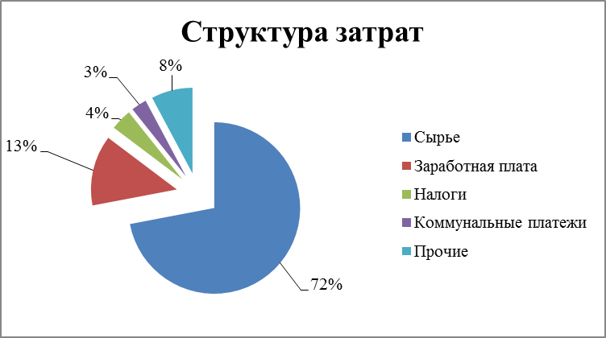

Таблица 5 – Штатное расписание
Наименование должности | Количество единиц
Директор | 1
Бухгалтер | 1
Технолог-сыровар | 1
Мастер | 1
Рабочий | 2
Кладовщик | 1
Дворник-уборщик | 1
Итого | 8

Оценка эффективности проекта

Расчет срока окупаемости проекта представлен в таблицах 6 и 7.

Таблица 6 - Расчет простого срока окупаемости инвестиционного проекта (PBP) тыс. руб.
№ п/п | Наименование показателей | 1 год | 2 год | 3 год | 4 год | 5 год | 6 год
1. | Объем инвестиций (таблица 1) | 14 886 | 0 | 0 | 0 | 0 | 0
2. | Сумма чистой прибыли и амортизационных отчислений (таблицы 7-8) | 0 | 3 444 | 4 076 | 4 709 | 5 453 | 5 631
3. | Сальдо (стр. 2-стр.1) | -14 886 | 3 444 | 4 076 | 4 709 | 5 453 | 5 631
4. | Сальдо нарастающим итогом | -14 886 | -11 442 | -7 366 | -2 657 | 2 796 | 8 428

Таблица 7 - Расчет дисконтированного срока окупаемости инвестиционного проекта (DPP) тыс. руб.
№ п/п | Наименование показателей | 1 год | 2 год | 3 год | 4 год | 5 год | 6 год
1. | Темп инфляции, % | 11,4% | 11,4% | 11,4% | 11,4% | 11,4% | 11,4%
2. | Ставка рефинансирования ЦБ РФ, % | 8,25% | 8,25% | 8,25% | 8,25% | 8,25% | 8,25%
3. | Величина риска, % | 12,00% | 12,00% | 12,00% | 12,00% | 12,00% | 12,00%
4. | Коэффициент дисконтирования | 1,00 | 0,92 | 0,84 | 0,77 | 0,70 | 0,64
5. | Объем инвестиций с учетом дисконтирования | 14 886 | 0 | 0 | 0 | 0 | 0
6. | Сумма чистой прибыли и амортизационных отчислений с учетом дисконтирования | 0 | 3 153 | 3 418 | 3 615 | 3 834 | 3 625
7. | Сальдо (стр. 6-стр.5) | -14 886 | 3 153 | 3 418 | 3 615 | 3 834 | 3 625
8. | Сальдо нарастающим итогом | -14 886 | -11 732 | -8 314 | -4 699 | -865 | 2 760

На основании выполненных расчетов определены основные показатели эффективности проекта, которые представлены в таблице 8.

Таблица 8 – Основные показатели эффективности проекта.
Объем инвестиций, тыс. руб. | 14 855,53
Простой срок окупаемости проекта (PBP) | 4,5 лет
*Дисконтированный срок окупаемости проекта (DPP) | 5,2 лет
Чистая приведенная стоимость (NPV), тыс. руб. | 2 760,36
Внутренняя норма доходности (IRR),% | 16%
Индекс доходности инвестиций ID | 1,19

*При расчете ставки дисконтирования взяты уровень инфляции по данным Росстата за 2014 года. (11,36%)

Площадка для размещения производства

Для размещения цеха по производству мягких сыров предусматривается наличие земельного участка, отвечающего следующим требованиям:
- площадь должна составить не менее 0,2 га;
- инфраструктура:
электроснабжение – мощность потребления 85 кВт/ч;
централизованные: канализация, теплоснабжение, водоснабжение.

